**Мероприятия,**

**посвященные Международному дню 8 Марта**

**в МКДОУ «Кумухский детский сад».**

3 и 4 марта в нашем детском саду прошли утренники, посвящённые первому весеннему празднику 8 марта. Дети с радостью ждали этого дня. Им очень хотелось поздравить своих мам, бабушек, сестёр и педагогов с чудесным праздником.

Зал был празднично украшен. 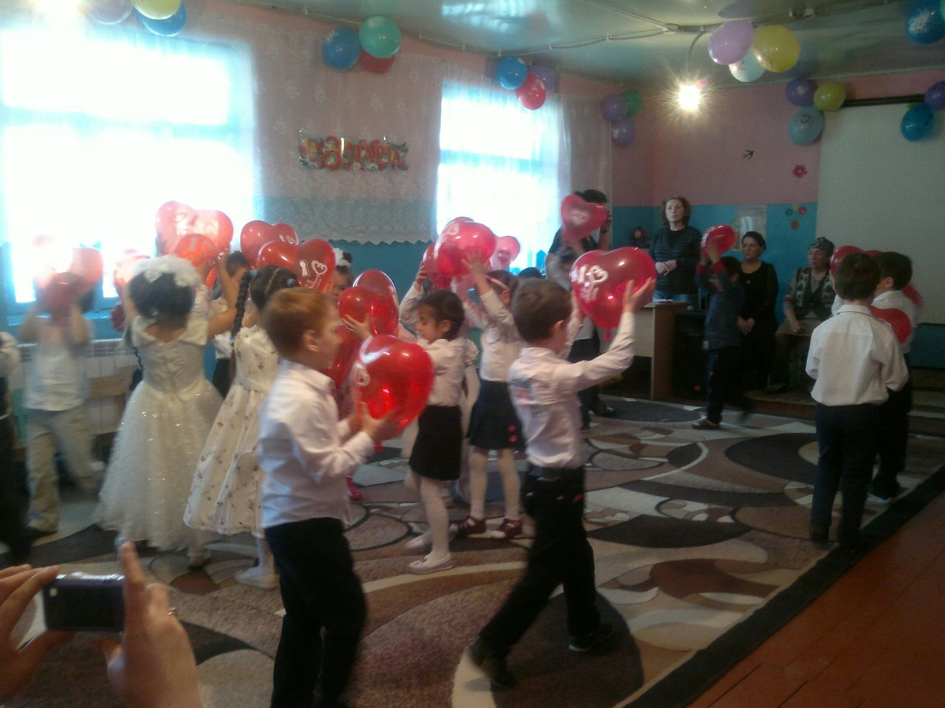

Первая и вторая младшие группы под руководством воспитателей Магомедовой Фариды Тагировны, Хановой Светы Ахмедовны и Гусейновой Джарият Зайнулабидиевны в своих группах провели утренники с приглашением родителей.

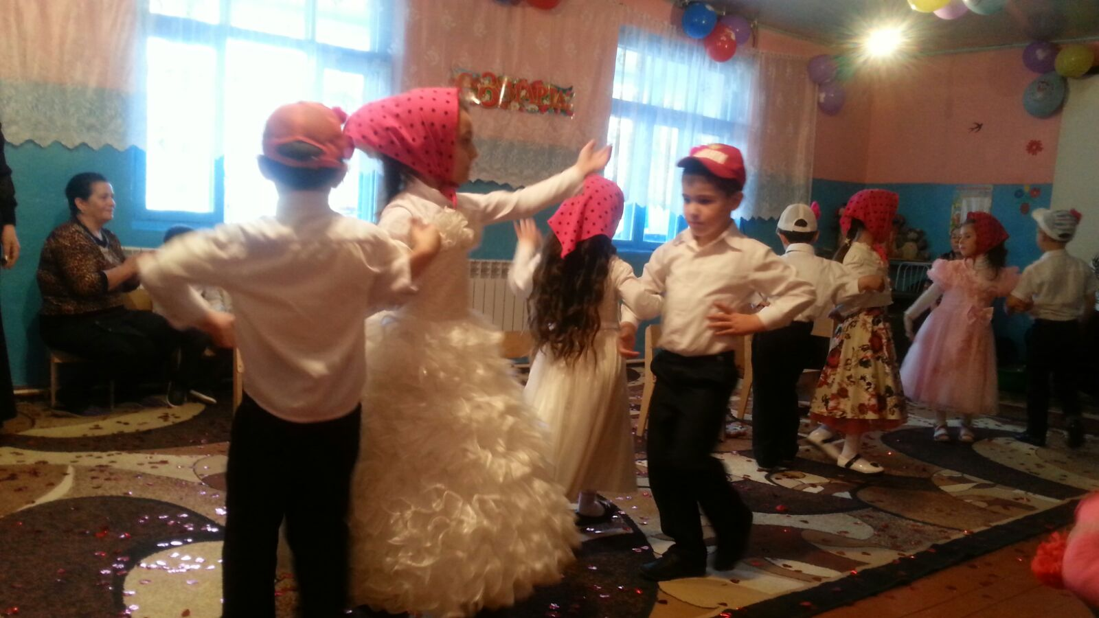

Девочки и мальчики средней, старшей и подготовительной групп поздравляли своих мам и бабушек, рассказывали им праздничные стихи, пели песни, танцевали. Родители также были активными участниками программы и проявляли сноровку, быстроту и ловкость, показывая пример своим детям. 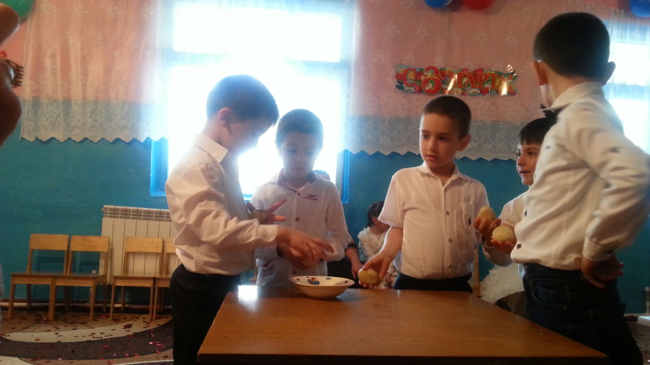

В завершение праздника дети подарили всем присутствующим в зале женщинам подарки, сделанные своими руками.